关于开展内蒙古自治区高校毕业生
就业相关情况跟踪调查的通知

各普通高等学校：
为客观掌握自治区高校毕业生离校后就业状况，进一步提升高校人才培养质量和就业指导服务工作水平，教育厅决定开展内蒙古自治区高校毕业生就业相关情况跟踪调查。现将有关事宜通知如下。
一、调查对象及要求
（一）自治区2023届高校毕业生就业状况调查
主要面向2023届高校毕业生、用人单位、学生家长及辅导员、班主任开展调查，通过跟踪了解毕业生就业状况，查找存在的问题，征集意见建议等，为下一阶段改进工作提供参考。同时，为编制2023年高校毕业生就业质量报告提供基础数据。具体要求为：
1.毕业生。主要指自治区2023届全部毕业生（含研究生、本科生、专科生），各高校毕业生调查问卷有效回收率应不低于各专业毕业生总数的70%。
2.用人单位。主要指已纳入“内蒙古24365大学生就业服务平台”校级子平台用人单位信息库，且已建立合作3年以上、与本校办学实际匹配的，具有代表性，涵盖不同地域、行业、层次、招聘岗位的用人单位。
其中，毕业生人数在2500人以上的高校，用人单位参与调查数应不少于60家；毕业生人数在2500人以下的高校，用人单位参与调查数应不少于40家。
3.学生家长。主要指本校2023届毕业生家长，家长调查问卷有效回收率应不低于本校毕业生总数的40%。
4.高校教师。主要指本校及院系就业职能部门负责人及工作人员，2023届毕业班班主任、辅导员。其中，毕业生人数在2500人以上的高校，参与调查人数应不少于50人；毕业生人数在2500人以下的高校，参与调查人数应不少于20人。
（二）2020-2022届毕业生职业发展与人才培养跟踪调查
主要面向全区2020-2022届全部毕业生（含研究生、本科生、专科生）开展调查，通过跟踪了解毕业生就业状况与职业发展情况，了解我区高等教育人才培养与自治区社会经济发展人才需求的适配情况，更好地反馈自治区高等教育学科设置、人才培养、教育教学改革等。各高校毕业生调查问卷有效回收率应不低于各专业毕业生总数的50%。
二、调查时间
即日起至2023年10月20日24时
- 调查方式
上述两项调查均依托“内蒙古24365大学生就业服务平台”功能，以网络问卷形式开展。
请各高校邀请本校2020—2023届毕业生、用人单位、毕业生家长及相关教师，并在规定时间内通过扫描答题二维码（见附件）或答题链接填写问卷，确保调查工作取得实效。
四、调查反馈
（一）调查分析
我厅将组织专家对此次调查数据进行统计分析，撰写调查报告，分析存在的问题及成因，并提出政策建议，指导各高校进一步做好毕业生就业创业指导工作。
（二）结果反馈
1.调查结果。各高校可在本校就业子平台上下载查看，可参考使用调查数据撰写就业质量年度报告、开展相关研究。
2.调查报告。上述调查结果将面向社会进行公开发布，同步分送自治区党委、政府相关部门及就业工作联席会成员单位。
（三）校级2023届高校毕业生就业质量报告编制及发布
1.发布要求。各高校务于2023年12月29日前，完成本校《2023届高校毕业生就业质量年度报告》的编制工作，并通过本校官网、“内蒙古24365大学生就业服务平台”进行公开发布。
2.内容要求。
（1）报告主体内容应准确、客观、全面反映本校毕业生就业状况、就业工作进展、就业与招生和人才培养的反馈联动等情况，相关指标内容要与全国高校毕业生就业管理系统“本校已确认数据”保持一致，原则上不公布高校毕业生薪酬情况。
（2）报告要结合实际，突出本校在鼓励引导毕业生到自治区城乡基层就业、自主创业、加强就业指导服务、就业反馈教育教学等方面的特色和经验做法。
（3）报告须经学校校长办公会、党委会审议通过。
3.报送要求。各高校要高度重视，认真落实，安排专人负责本校报告的编制工作，保质保量完成编制发布任务，并于2024年1月2日下班前，将本校《2023届高校毕业生就业质量年度报告》电子版（经学校主要领导签字后的扫描件、及word版文件），以及向社会公布的网址链接通过电子邮件报送我中心。
五、相关事宜
（一）跟踪调查结果将作为我区高校毕业生就业状况分析的重要依据，各高校务必高度重视。学校就业工作职能部门做好统筹，按照学校、院系、辅导员（班主任）全员联动的就业工作三级责任制抓好落实。
（二）问卷完成情况可通过“内蒙古24365大学生就业服务平台”进行查看，各高校要实时关注问卷回收进度，对工作薄弱的重点院系加强督促指导，确保调查工作顺利进行。
（三）各高校要指定一名校级相关工作负责人，于9月12日前扫描下图二维码，加入“全区2023年度高校毕业生就业状况跟踪调查校级负责人”工作微信群。
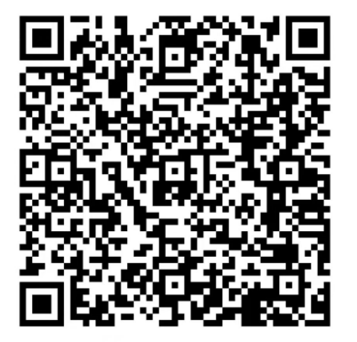
（2023届全区高校毕业生就业状况跟踪调查校级负责人工作群）
（四）联系人及联系方式。
联系人：侯佳、谭乐
联系电话：0471-2856050、0471-2856403，电子邮箱：tl@nmbys.cn。
如遇技术问题，可与后台工作人员联系。
联系人：赵文霆、闫雷
联系电话：0471-2856231

附件：1.“自治区2023届高校毕业生就业状况调查”问卷答题访问地址
2.“2020-2022届毕业生职业发展与人才培养跟踪调查”问卷答题访问地址

内蒙古自治区教育厅
2023年8月28日

附件1
“自治区2023届高校毕业生就业状况调查”
问卷答题访问地址

一、用人单位答题
（一）答题方式：在线填写提交。
（二）答题网址链接：
https://www.nmbys.cn/cinquiry/view/id/595
答题二维码：
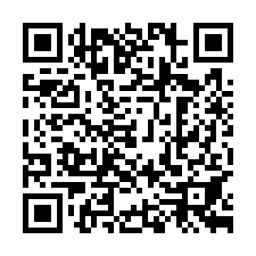
二、毕业生答题
（一）答题方式：在线填写提交。
（二）答题网址链接：
https://www.nmbys.cn/inquiry/link/id/596
答题二维码：
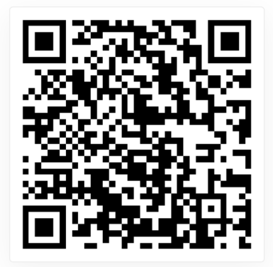
三、毕业生家长答题
（一）答题方式：在线填写提交。
（二）答题网址链接：
https://www.nmbys.cn/inquiry/view/id/593/role/3
答题二维码：
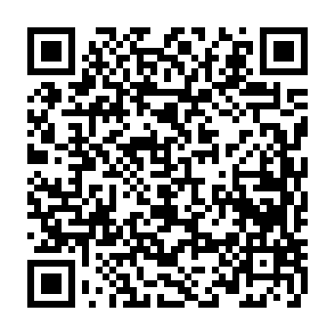
四、教师答题
（一）答题方式：在线填写提交。
（二）答题网址链接：
https://www.nmbys.cn/inquiry/view/id/594/role/3
答题二维码：
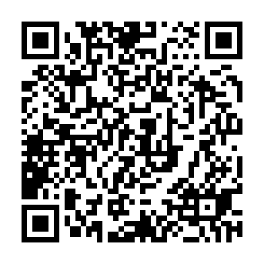

附件2
“2020-2022届毕业生职业发展与人才培养
跟踪调查”问卷答题访问地址

毕业生答题
（一）答题方式：在线填写提交。
（二）答题网址链接：
https://www.nmbys.cn/inquiry/link/id/597
答题二维码：
